先前报名某数据分析课中，偶获此宝，今献与诸君

愿日后房屋网，楼盘字典项目蒸蒸日上 ，畅旺兴隆

全文共四小项：

1. 作楼盘小区 房源判断标致，

* 窃以为可加 源于国家统计局的街道/居委会行政划区代码辅之佐之

1. 字段命名，与网页业务字典的评判标致
2. 短租 月租潜在需求
3. 软文推广积累 与房屋网跨行业知识储备

## 街道-居委会<u>划区代码</u>- -省市县【From-国家统计局-】

<http://www.stats.gov.cn/tjsj/tjbz/tjyqhdmhcxhfdm/>

### 每年度更新，爬虫获取无法律争议

### 各省市县 自治区齐备，权威无争议

### 细至行政区下街道与居委会 辅助楼盘小区定位清晰

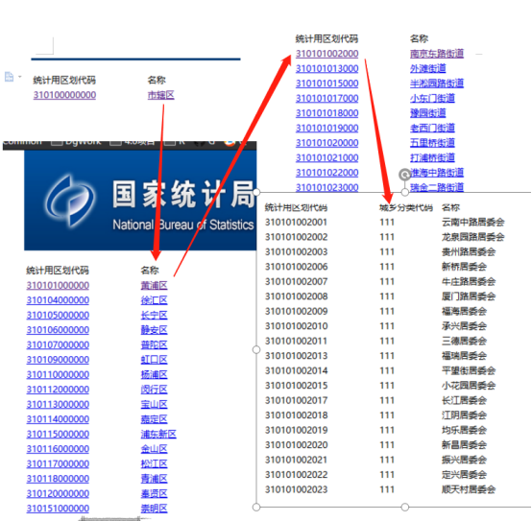

## 命名白皮书字典- -统计用产品分类目录【From-国家统计局-】

此外，国家统计局提供了行业术语及其代码

### 在日后房屋网**字段命名规范**，房源属性**等可辅助佐用**

[fig:72-房地产服务2010-06-17](http://www.stats.gov.cn/tjsj/tjbz/tjypflml/2010/72.html)

[fig:73-租赁服务2010-06-17](http://www.stats.gov.cn/tjsj/tjbz/tjypflml/2010/73.html)

[fig:82-居民服务2010-06-17](http://www.stats.gov.cn/tjsj/tjbz/tjypflml/2010/82.html)

[fig:83-维修、清洁和其他服务2010-06-17](http://www.stats.gov.cn/tjsj/tjbz/tjypflml/2010/83.html)

21家居与配件

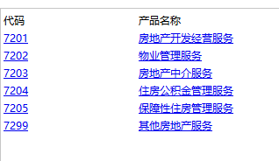

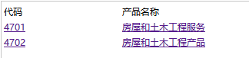

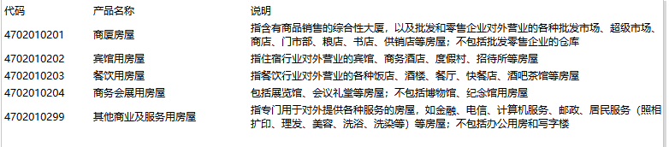

### 此外 房地产 建筑材 软硬家装等行业白皮书应有对应定义

## 长短租潜在需求【From-日常生活-】

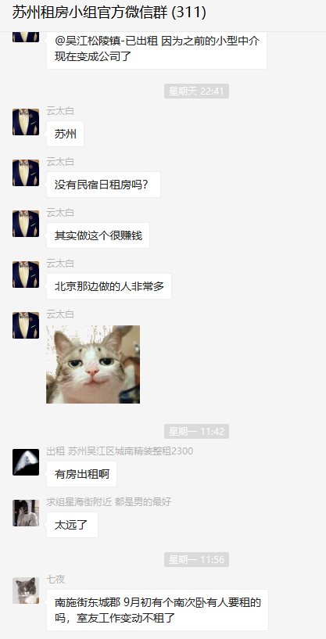

虽尚未知晓大盘业务方向是否在新房 二手房源外 持续发展**租房方向**

然，**除上海外** 北京深广也是一系列入<u>私人影院，密室逃脱</u>一系列***商机起源地***

自如，蛋壳等租房平台目前已有的 **拓展客源**的活动门项已种类繁多

如

### 毕业季-离校生租房优惠计划

### 考研备战季，专业考试【酒店房满下】提供**短租，月租 日租服务**

### **旅游季** 旅游城市 闲置房屋短租

### **民宿** 企业**团建**组织旅游 自驾游 农家乐等活动 日间**酒店式**短租

## 家装推送 硬广软文

前两年有幸参与苏州博览中心举办的家博会

对齐家装的的水电**家居 软装硬装**产生兴趣并开始接触了解

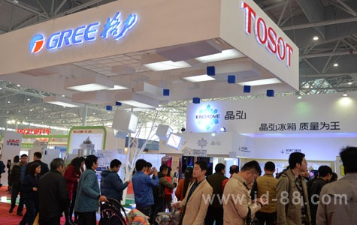

[卫浴洁具](https://www.maigoo.com/maigoo/109jj_index.html)

[家具定制](https://www.maigoo.com/maigoo/1113dx_index.html)

[建筑材料](https://www.maigoo.com/maigoo/735jianc_index.html)

[照明灯具](https://www.maigoo.com/maigoo/733deng_index.html)

[等等等等等等。。。](https://www.maigoo.com/maigoo/910ya_index.html)

适用于日后房屋网有关家具建材的**软文公众号 硬广等文章推送**